江苏省丹阳市吕城片2014-2015学年八年级第一学期期中考试物理试卷及答案及答案
（总分100分 时间90分钟）
一、选择题（每小题2分，共30分）
题号 | 1 | 2 | 3 | 4 | 5 | 6 | 7 | 8 | 9 | 10 | 11 | 12 | 13 | 14 | 15
答案
1．以下四个图都是我们物理书上的，与它们对应的相关知识不正确的是（ ）
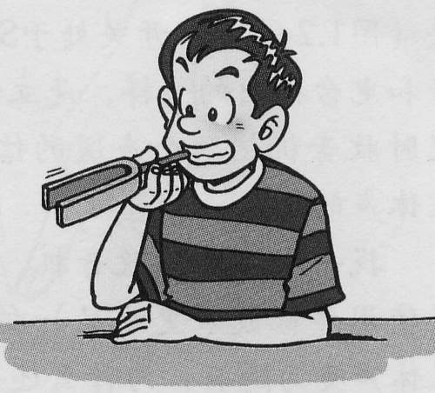
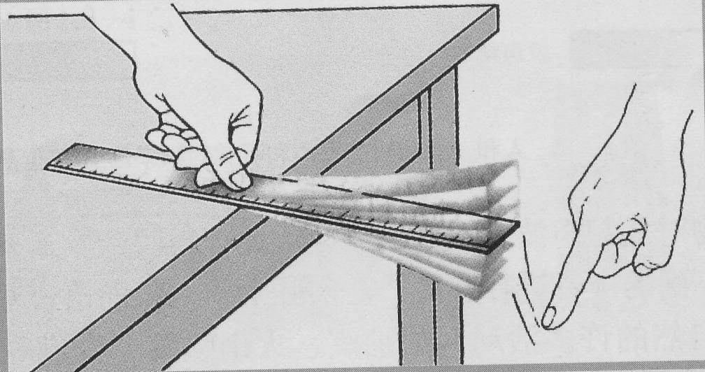
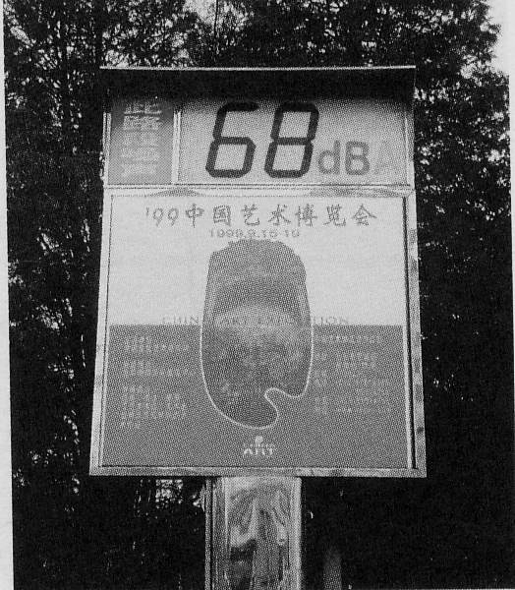
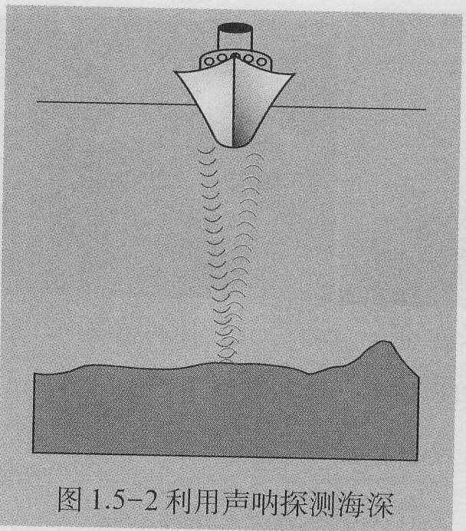
用牙齿接触振动的音叉可以听到声音
声音的音调取决于物体振动的频率
这是一个有效减
弱噪声的装置
声音可以
发生反射
A B C D

2．现代建筑出现一种新设计：在墙面装饰材料中均匀混入颗粒状的小球，球内充入一种非晶体材料，当温度升高时，球内材料熔化吸热；当温度降低时球内材料凝固放热，使建筑物内温度基本保持不变．下图中表示球内材料凝固图像的是（ ）
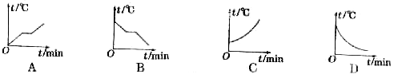
3. 下列词语中含有光源的是( )
A.波光粼粼 B.金光闪闪 C.灯火辉煌 D.珠光宝气

4．下列四个句子：(1)这首歌调太高，我唱不上去；(2)引吭高歌；(3)她是唱高音的；(4)请勿高声喧哗．其中“高”字指音调的是( )
A．(1)(2) B．(2)(4) C．(1)(3) D．(3)(4)

5.以下与物态变化相关的说法正确的是( )
A.在衣柜里放樟脑片，利用了汽化
B.气温低于水银熔点的地方，不能使用水银温度计
C.北方的冬天，在菜窖里放几桶水，是为了利用水的汽化吸热
D.电冰箱使用的制冷物质工作时，在冷冻室要液化，在冷凝器要汽化

6. 下列现象，能用光的反射现象解释的是（ ）
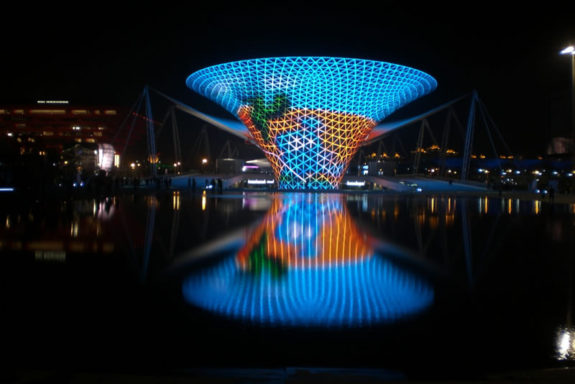
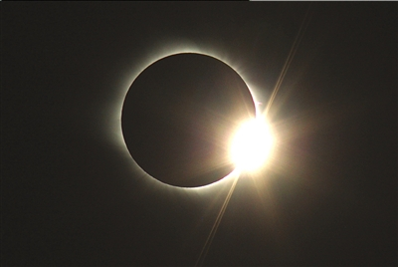
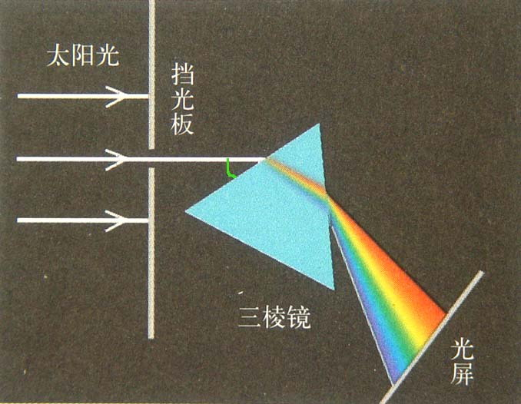
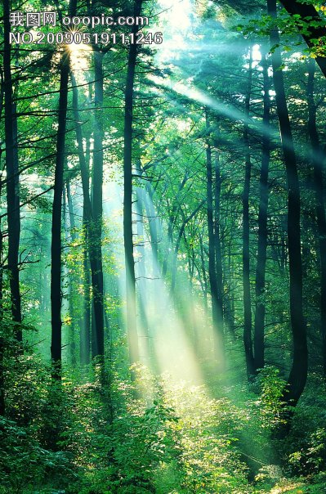
A．世博轴上的阳光
谷在水中映出倒影
B．日食的形成
C．太阳光透过棱
镜后发生色散
D．一束束阳光
穿过树林

7．在硬纸板上穿一个小洞，通过小洞向外看，眼睛向小洞逐渐靠近，看到外面景物范围（ ）
A．变小 B．变大 C．不变 D．先变大后变小
8．在“人面桃花相映红”这句诗中，用光学知识解释桃花红的原因是（ ）
A．桃花自己能发出红光 B．桃花吸收红光
C．桃花反射红光 D．以上说法都不对
9.在皮鞋擦过鞋油，还要用鞋刷或软布反复擦几下，越擦越亮，这是由于( )
A、反复擦可增加漫反射效果
B、反复擦使鞋油填平皮革表面的凹坑，增加表面光滑程度，增加镜面反射效果
C、鞋油反光性能比皮革好，反复擦可使鞋油均匀分布，增加漫反射效果
D、鞋油的颜色比皮革鲜艳，可增加镜面反射效果
10．关于光的反射，下列说法正确的是( )
A．当入射光线与镜面的夹角是20°时，反射角也是20°
B．入射光线靠近法线时，反射光线也靠近法线
C．入射角增大5°时，反射光线与入射光线的夹角也增大5°
D．镜面反射遵循光的反射定律，漫反射不遵循光的反射定律
11.下列现象发生的过程中，吸收热量的一组是( )
(1)春天，冰雪融化汇成溪流
(2)夏天，从冰箱里拿出来的饮料罐“出汗”
(3)秋天，清晨的雾在太阳出来后散去
(4)冬天，室外地面上出现了霜
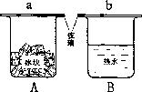
A.（1）（2） B.（2）（4） C. (1)(3) D.（3）（4）
12．如下图所示，常温下两个烧杯，分别盛有冰块和热水，上方均盖有一块玻璃分别为a、b，过一会儿可明显看到( )
A．a、b两块玻璃外侧均有小水珠
B．a、b两块玻璃内侧均有小水珠
C．a块玻璃内侧，b块玻璃外侧有小水珠
D．a块玻璃外侧，b块玻璃内侧有小水珠
13．2009年夏季，中国出现了日食奇观．小华借助小孔成像实验装置对“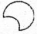”形太阳进行观察，纸盒上扎有圆形小孔，则她在半透明光屏上看到像的形状是( )

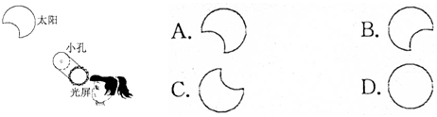
14．如右图所示，入射光线与平面镜成α角，要使反射光线与入射光线之间的夹角增大40°（入射光线不动），则平面镜应 （ ）
A．沿顺时针方向转动40° B．沿顺时针方向转动20°
C．沿逆时针方向转动40° D．沿逆时针方向转动20°
15．有一种自行车尾灯设计得很巧妙。当后面汽车的灯光以任何方向射到尾灯上，它都能把光线“反向射回”。下图是四种尾灯的剖面示意图，其中用于反光的镜面具有不同的形状。能产生上述效果的是 （ ）


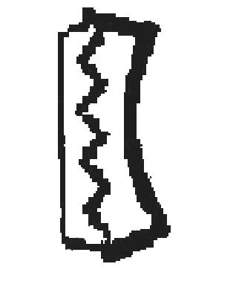
一些小
凸面镜
互成直角的一
些小平面镜
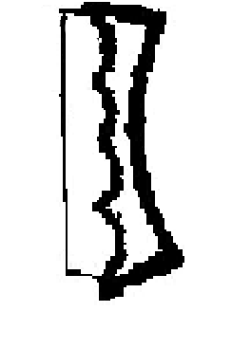
一些小
凹面镜

平面镜
A B C D

二、填空（每空1分，共35分）
16．我们能听到小鸟的叫声，说明声音可以在____________中传播；我们还能分辨出黄鹂鸟的歌声，这主要是因为不同种类的小鸟发出声音的____________（填“响度”、“音调”或“音色”）不同。
17.2013年某市制定了《中高考期间禁噪方案》，规定5月20日至6月20日中高考期间各考点的噪声不超过45_______（填单位）．教室外汽车喇叭声影响了同学们的学习，老师把教室门窗关起来，这是在___________________减弱噪声。
18．如下图左所示，四支相同的试管内装有不同深度的水．用棒敲击试管，则
发出的声音音调由低到高的顺序是_____________．（只填对应序号）
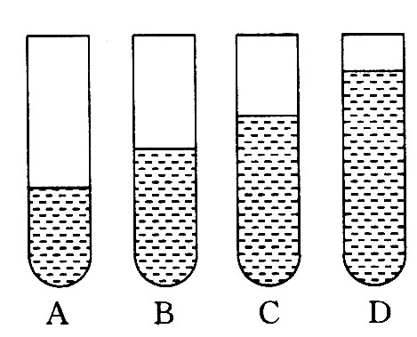
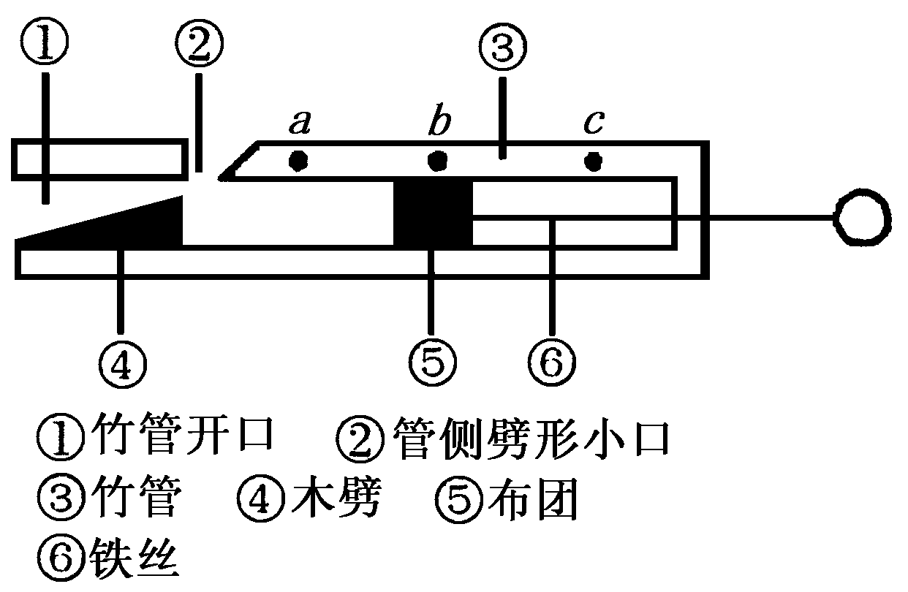
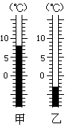

第18题图

19．如上图（中）所示,甲温度计的示数为__________；乙温度计的示数为__________；
20．如上图（右）所示的是小明在课余时间制作的一个竹笛，在竹管开口处①向管内吹气时，竹笛可以发出美妙的笛声，推拉铁丝环⑥时，音调可以改变，从而可以吹奏歌曲．
（1）吹奏竹笛时，振动发声的物体是________________．
（2）当布团⑤分别位于a、b、c三个位置时，竹笛发声音调最高的位置是_____，音调最低的位置是_______．
21.小刚吃冰糕时，把冰糕放在碗里，发现碗中的水越来越多，在这个过程中冰糕发生的物态变化是 ；他用手一摸碗壁，发现碗“漏水”了，这是空气中的水蒸气遇冷在碗壁上发生的 （填一种物态变化）现象，在这一物态变化过程中，空气中的水蒸气要 热。
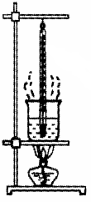
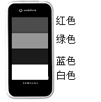
22．如图，做“水的沸腾”实验时，为了缩短实验时间我们可以 ；若沸腾时不小心被①沸水烫伤；②水蒸气烫伤，_____(填“ ①”或“②”)情况更严重，其道理是 。

23．如图所示是一个彩色的手机屏幕，小红洗手时不小心将水滴到了手机屏幕上，透过水滴她惊奇地看到屏幕上出现多个不同颜色的小格子．当水滴滴到图中________（选填“红色”、“绿色”、“蓝色”或“白色”）区域时能同时看到 红、绿、蓝三种颜色的小格子，手机屏幕上丰富的色彩，就是由这三种色光混合而成的。著名的 实验证明了太阳光也是由多种色光混合而成的。太阳光中除了可见光之外，还存在不可见光，其中的 具有显著的热效应，它的应用非常广泛，如：

24．一条小河，水深5m，一只小鸟在距离河面10m高处自由飞行，我们在河水中看到小鸟的倒影，这其实是小鸟的________像（虚/实），它是由于________________形成的，像和小鸟之间的距离是________m。
25. 入射光线与镜面成35°角，则反射角是 ，则反射光线与入射光线之间的夹角是 ．
26．“做一做”：对着手背吹气、哈气，你的感觉是吹气时手背较 （选填“冷”或“热”），这是因为吹气加快了手背表面空气的流动，使手背上的水分_____ __加快，且需_______ _（填“吸热”或“放热”），所以出现了刚才的感觉；而哈气是因为哈出的热气温度高于手背的温度，水蒸气遇冷_______ _成小水珠，并且______ （填“吸热”或“放热”），所以产生了不同的感觉。
27.小欣打开冰箱门，发现冷冻室的侧壁上有很多霜，这是水蒸气________（填物态变化的名称）形成的，这个过程中水蒸气___________（填“吸收”或“放出”）热量。当他拿起湿抹布去擦时，抹布却粘在了侧壁上，这是因为发生了___________现象。（填物态变化的名称）
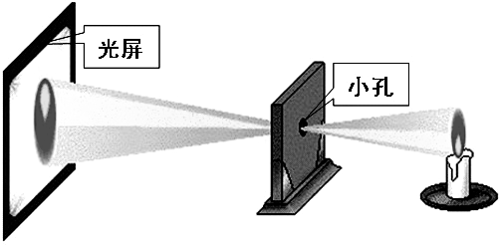
28．如右图所示为“小孔成像”的示意图：
①该现象可以用 来解释；
②小孔位置固定，将蜡烛和光屏位置对调，光屏上的像比原来 （选填“变大”、“不变”或“变小”）
三、作图题（每空2分，共8分）
29．如图甲所示，S为光源，MN为不透光的木板，作出木板右侧光线射不到的区域 (用阴影表示)．
30．根据光的反射定律，在图乙中画出反射光线并标出反射角的度数．
31．请在图丙中作出物体AB在平面镜中的像A′B′．

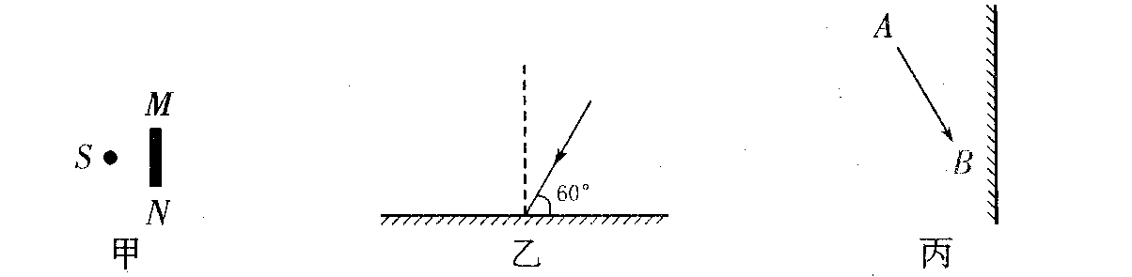

32．人在平面镜MN中能看到物体AB的像，如下图所示，试用作图法确定至少把平面镜MN上的哪一部分遮住，人就看不见物体的像了?
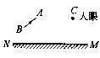

四、实验与探究（每空1分，共27分）
33.探究影响液体蒸发快慢的因素
（1）提出问题：观察下图，结合生活实际，液体蒸发的快慢与哪些因素有关？
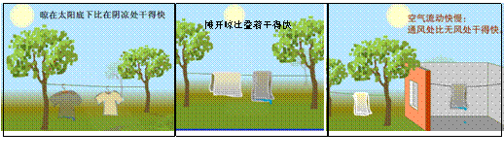
（2）猜想与假设：液体蒸发的快慢可能与下列因素有关：
a、液体表面的大小：
b、液体 的高低；
c、液体 的快慢。
（3）进行实验、收集证据（针对猜想a）
①取两块相同的玻璃板。
②在玻璃板上分别滴一滴等量的酒精，使两滴酒精表面大小明显不同，如下图所示。
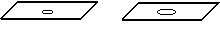

③保持酒精的 相同。
④若干时间后，两玻璃板上剩下的酒精明显不同。

（4）分析与结论
液体蒸发快慢与液体表面的大小 （填“有关”或“无关”）

（5）本实验采用了一种很重要的研究方法，这种方法是 法。

34．(4分)为了探究冰熔化时温度的变化规律，小丽设计了如图甲所示的实验装置，并在下表中记录了熔化过程中温度随时间变化的情况．
时间／min | 0 | 1 | 2 | 3 | 4 | 5 | 6 | 7
温度／℃ | －4 | －2 | 0 | 0 | 0 | 0 | 1 | 2

(1)请你根据表中数据，在如图乙所示的坐标轴上画出冰熔化的图像．
(2)通过对数据和图像的分析，你能获得的信息有：
①________________________；②________________________．

(3)如果让你参与实验探究，你认为在该实验中应注意的事项是(至少写出一条)： ___________________________________________________．
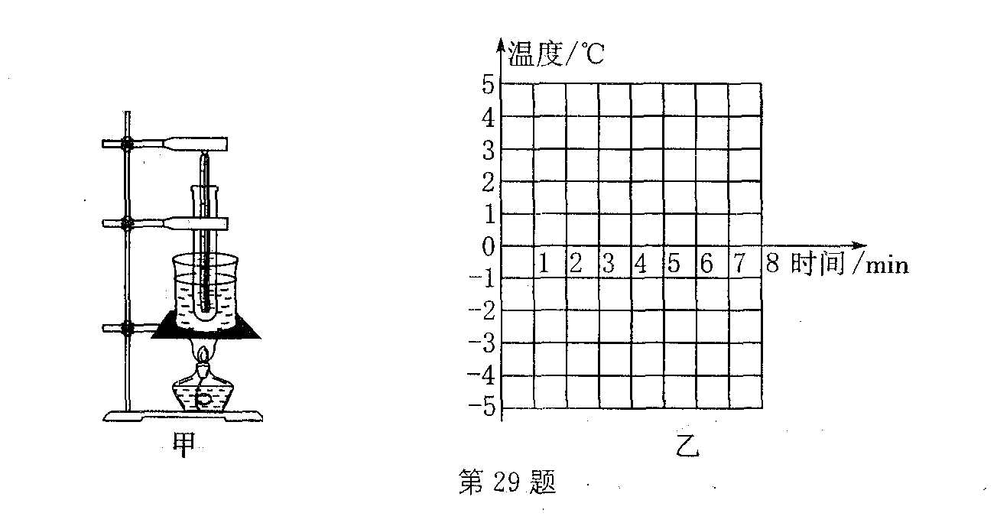
第34题图

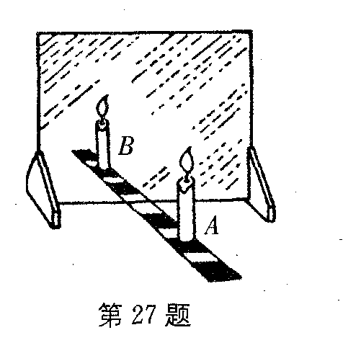
35．(9分)如图是“探究平面镜成像特点”的情景：
第35题图
竖立的透明玻璃板下方放一把直尺，直尺与玻璃板
垂直；两支相同的蜡烛A、B竖立于玻璃板两侧的直
尺上，以A蜡烛为成像物体．
(1)为便于观察，该实验最好在____ ______(较明亮
／较黑暗)环境中进行；此外，采用透明玻璃板代替平
面镜，虽然成像不如平面镜清晰，但却能在观察到A蜡
烛像的同时，也能观察到 ，这样做的好处是便于 和比较物与像的 关系．
(2)点燃A蜡烛，小心地移动B蜡烛，直到与A蜡烛的像__________为止，这时发现像与物的大小________；进一步观察A、B两支蜡烛在直尺上的位置发现，像和物的连线与玻璃板__________，像和物到玻璃板的距离__________．
(3)为证实上述有关成像特点是否可靠，你认为应采取_________操作．
A．保持A、B两支蜡烛的位置不变，多次改变玻璃板的位置进行观察
B．保持玻璃板位置不变，多次改变A蜡烛的位置，进行与上述(2)相同的操作

36. (5分)在进行“光的反射定律”的探究实验中，小明设计了如下实验，如下图所示，平面镜M平放在桌面上，E、F是粘在一起的硬纸板，F可绕ON转动．
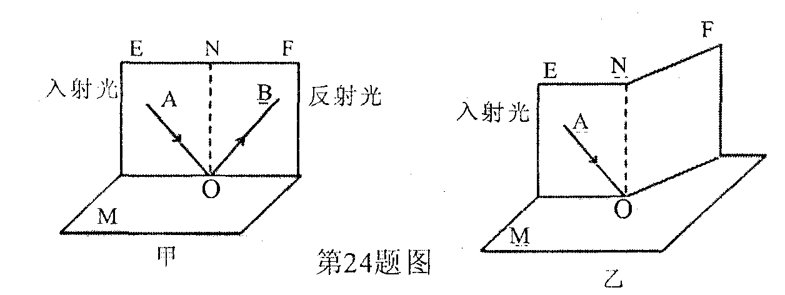
第36题图

(1)如图甲，当E、F在同一平面上，让光线AO沿E射向镜面，在纸板F上可看到反射光线OB，此时∠BON_________∠AON，若将AO向ON靠近，OB________ON(选填“靠近”或“远离”)．
(2)如图乙，把F向后折叠，____________(填“能”或“不能”)看到反射光线，说明反射光线、与入射光线和法线应在_____________________．
(3)若光线沿BO入射，则光线经镜面反射后沿 射出.

37．如下图小明站在地铁站台，他透过玻璃板制成的屏蔽门，可以看到车道另一侧竖直墙壁上的广告牌，及自己在玻璃屏蔽门后面的虚像．小明根据该现象设计了在站台上粗测玻璃屏蔽门到车道另一侧广告牌之间距离d的实验．实验步骤如下，请完成相关内容．
（1）小明相对于玻璃屏蔽门前后移动直到观察到 ；
（2）记录 ；
（3）量出 的距离．
步骤（3）中量得的距离就是玻璃屏蔽门到广告牌之间的距离d，物理依据是 ．

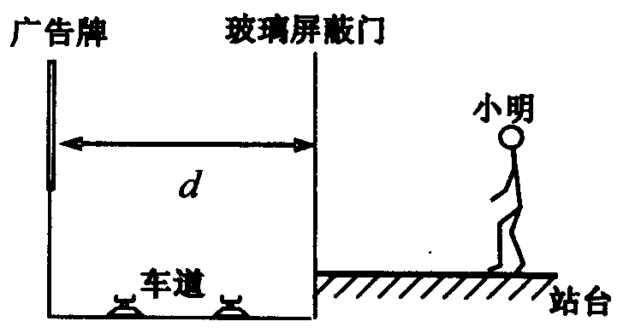

八年级物理上期中试卷答题纸2014.11
一、选择题（每小题2分，共30分）
题号 | 1 | 2 | 3 | 4 | 5 | 6 | 7 | 8 | 9 | 10 | 11 | 12 | 13 | 14 | 15
答案
二、填空题(每空1分，共35分)
16．______________、_____________17．___________、_________________________
18．________________________ 19．__________、______________
20．①_______________、②__________、__________
21．__________、____________、__________
22．___________ 、____ 、
23．__________、__________、__________、
24.___________、___________、 25．__________、____________
26．__________、____________、_____________、 、
27．_________、__________、 28. 、
三、作图题(每图2分,共8分)

四、实验与探究（每空1分，共27分）
33．（5分） b、液体 的高低；c、液体 的快慢。
③保持酒精的 相同。
（4）分析与结论
液体蒸发快慢与液体表面的大小 （填“有关”或“无关”）
（5）本实验采用了一种很重要的研究方法，这种方法是 法。

34. (4分)
第34题图

(1)

（2）①
②
（3）
35.(9分) （1） 、 、 、
（2）__________、____________、_______________、
（3） 、
36.（5分） （1） 、
（2）_________、_________
（3）__________
37.（4分） （1）
（2）
（3）_________________________________
(4)____________________________

八年级上物理期中试卷参考答案2014.11
一、选择题（每小题2分，共30分）
题号 | 1 | 2 | 3 | 4 | 5 | 6 | 7 | 8 | 9 | 10 | 11 | 12 | 13 | 14 | 15
答案 | c | D | C | C | B | A | B | C | B | B | C | D | B | B | B
二、填空题(每空1分，共35分)
16．空气 音色 17．分贝 传播过程中 18．DCBA 19．8℃ -3℃
20．空气柱 a c 21．熔化 液化 放 22．减少水的质量 ② 水蒸气多了液化放热 23．白色 光的色散 红外线 夜视仪 24．虚 光的反射 20 25．55°110° 26. 冷 蒸发 吸热 液化 放热 27．凝华 放出 凝固 28．光沿直线传播 变小
三、作图题(略)
四、实验与探究（每空1分，共27分）
33．温度 表面附近空气流动 表面附近空气流动的快慢和温度 有关 控制变量
34. （1）图略
（2）冰是晶体 冰的熔点是0℃（其它答案合理即可）
（3）温度计的玻璃泡不能触底（其它答案合理即可）
35. （1）较黑暗 B蜡烛 确定像的位置 大小 （2）重合 相等 垂直 相等
（3）B
36．（1）= 靠近 （2）不能 同一平面内 （3）OA
37. （1）自己的像落在广告牌上时，；
（2）自己的站位 ；
（3）自己的站位到玻璃屏蔽门
( 4)像到镜面的距离等于物到镜面的距离 ．

